2 Parcial
Omar Gómez Ruano
Tecnologías de la Información.
Cristina Velasco Navarro
[Seleccionar fecha]

Actividad Preliminar.
Índice.

Tabla de contenido
La anorexia. 3
Introducción. 3
Desarrollo. 4
Síntomas 4
Prevención 5
Conclusión. 6

La anorexia.

Introducción.
Aquellas personas que sufren anorexia sienten un miedo real a engordar y tienen una imagen distorsionada tanto de las dimensiones como de la forma de su cuerpo. Por ello no pueden mantener un peso corporal normal. Muchos adolescentes con anorexia restringen la ingesta de alimentos haciendo dieta, ayuno e incluso ejercicio físico excesivo. Casi no comen, y lo poco que ingieren se convierte en una obsesión.
Otras personas que padecen anorexia recurren a los atracones y las purgas posteriores: ingieren grandes cantidades de alimentos y después tratan de eliminar las calorías mediante el vómito, tomando laxantes, haciendo ejercicios físicos en exceso, o mediante una combinación de varias de estas acciones.
Normalmente comienza con la eliminación de los hidratos de carbono, ya que existe la falsa creencia de que engordan. A continuación rechaza las grasas, las proteínas e incluso los líquidos, llevando a casos de deshidratación extrema. A estas medidas drásticas se le pueden sumar otras conductas asociadas como la utilización de diuréticos, laxantes, purgas, vómitos provocados o exceso de ejercicio físico.
Las personas afectadas pueden perder desde un 15 a un 50 por ciento, en los casos más críticos, de su peso corporal. Esta enfermedad suele asociarse con alteraciones psicológicas graves que provocan cambios de comportamiento, de la conducta emocional y una estigmatización del cuerpo.

Desarrollo.
Su causa es desconocida, pero los factores sociales parecen importantes. Aunque hay muchos factores socioculturales que pueden desencadenar la anorexia, es probable que una parte de la población tenga una mayor predisposición física a sufrir este trastorno, independientemente de la presión que pueda ejercer el entorno. Por ello existen de factores generales que se asocian a un factor desencadenante o cierta vulnerabilidad biológica, que es lo que precipita el desarrollo de la enfermedad.
- La propia obesidad del enfermo.
- Obesidad materna.
- Muerte o enfermedad de un ser querido.
- Separación de los padres.
- Alejamiento del hogar.
- Fracasos escolares.
- Accidentes.
- Sucesos traumáticos.

Síntomas
Esta patología se caracteriza por una pérdida significativa de peso provocada por el enfermo y por una percepción errónea del propio cuerpo. En consecuencia, los problemas endocrinos se hacen evidentes en un espacio de tiempo relativamente corto. Los principales síntomas que determinan la aparición de la enfermedad son los siguientes:

- Rechazo a mantener el peso corporal por encima del mínimo adecuado para la edad y talla del enfermo.
- Miedo al aumento de peso o a la obesidad incluso cuando el peso se encuentra por debajo de lo recomendable.
- Percepción distorsionada del cuerpo, su peso y proporciones.
- Ausencia de tres ciclos menstruales consecutivos en las mujeres (amenorrea).
Los anoréxicos pueden experimentar una serie de síntomas muy variados: estreñimiento, amenorrea, dolor abdominal, vómitos, etcétera.

Prevención

Al tratarse de un trastorno que suele iniciarse en la adolescencia, la observación por parte de la familia es crucial para detectar en el menor hábito que supongan una señal de alerta. Estos son algunos factores de riesgo:
- Malos hábitos de comidas: muchos adolescentes comen solos mientras ven la tele o se comunican con sus amigos vía whatsapp. La falta de horarios fijos y de supervisión por parte de los padres acerca de lo que comen incrementan las probabilidades de desarrollar un trastorno de la alimentación.
- Mala comunicación con los padres: conocer las preocupaciones de los hijos, sus gustos y su círculo de amigos puede ayudar a prevenir este tipo de desorden o a detectarlo en una fase inicial.

Conclusión.

La anorexia es un trastorno alimenticio que daña, es mortal y es importante que se sepan los síntomas, las formas de prevenirlo y el como saber ayudar a una persona con este trastorno.

Actividad 1.
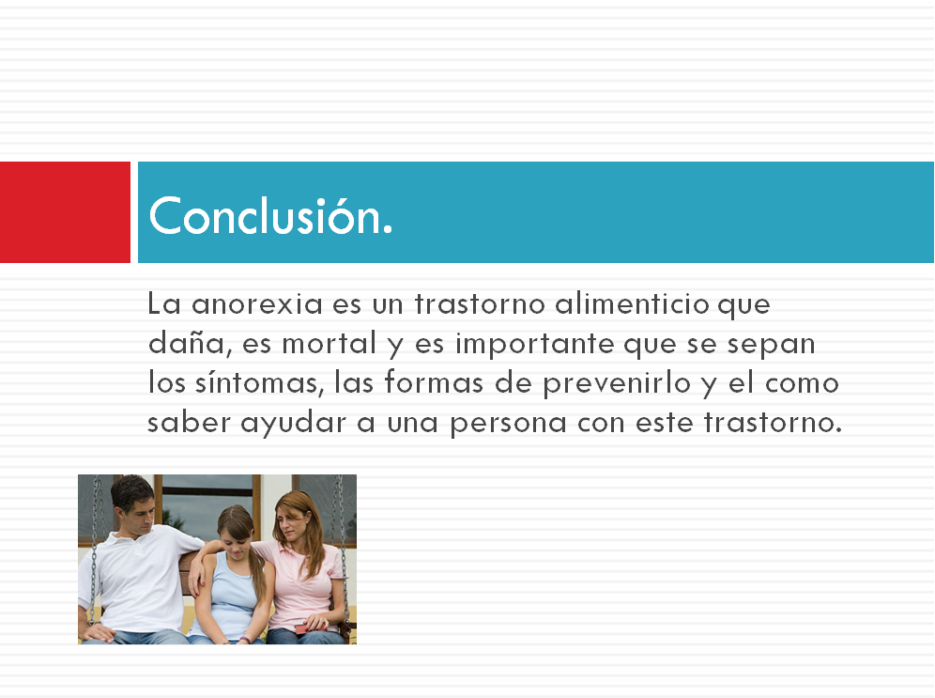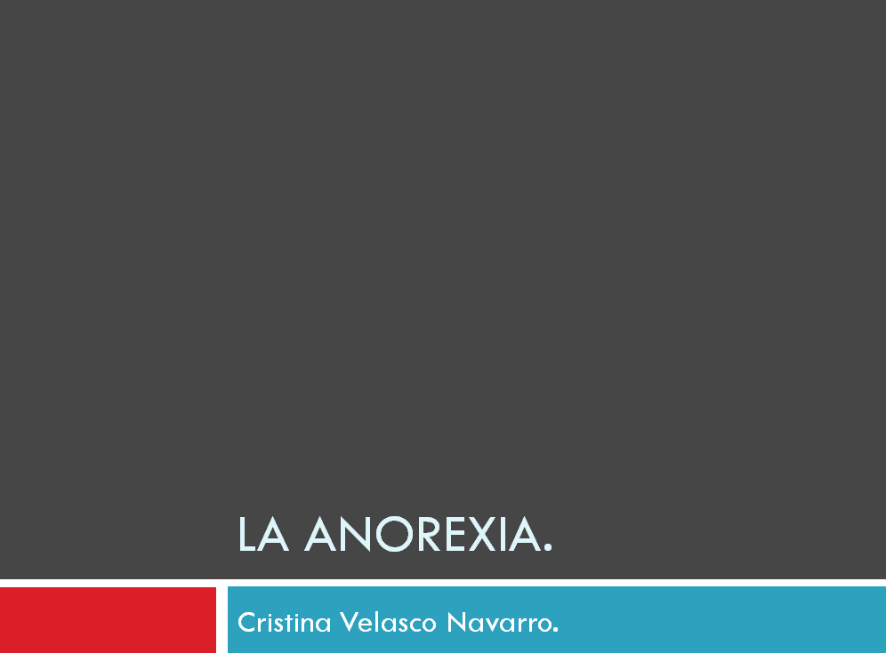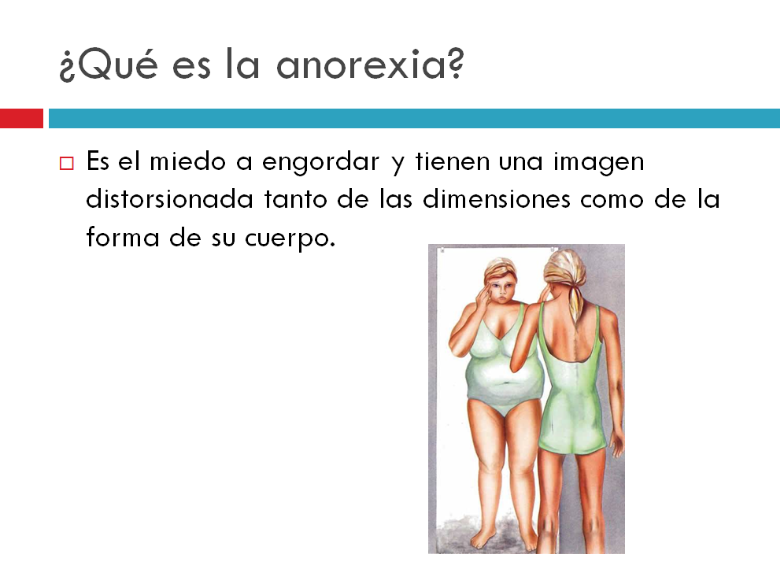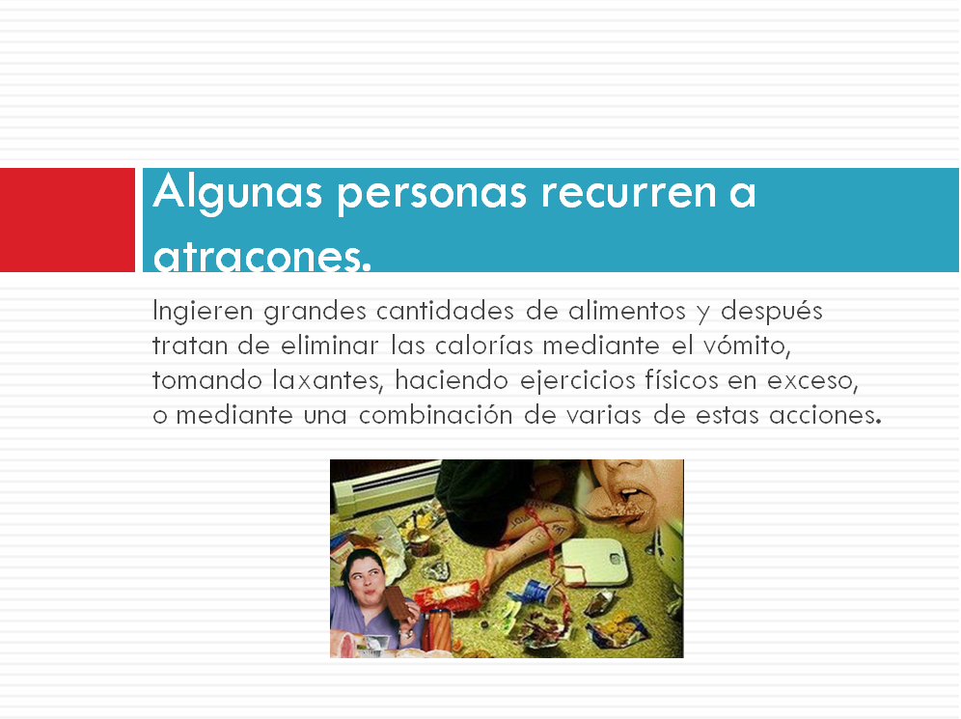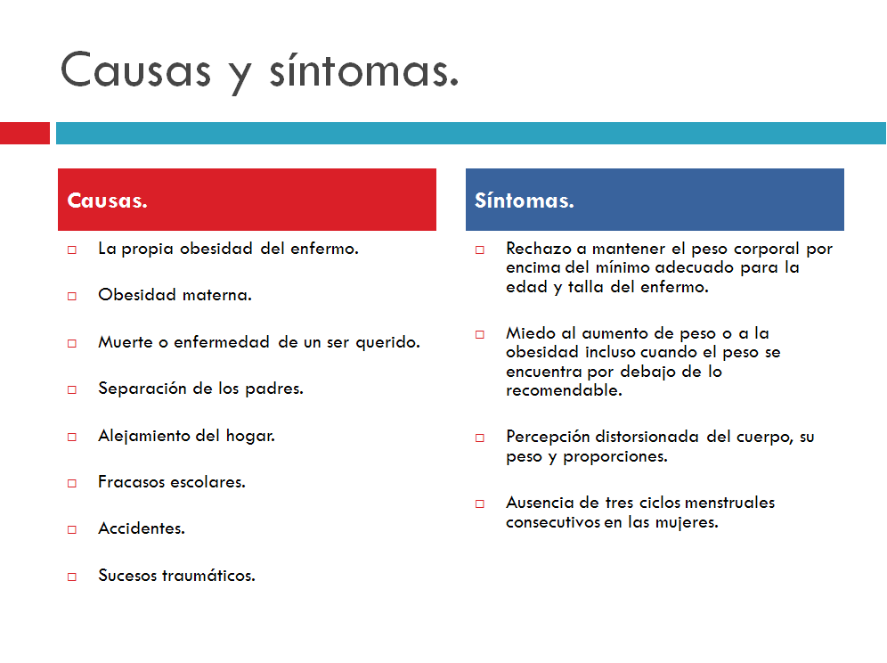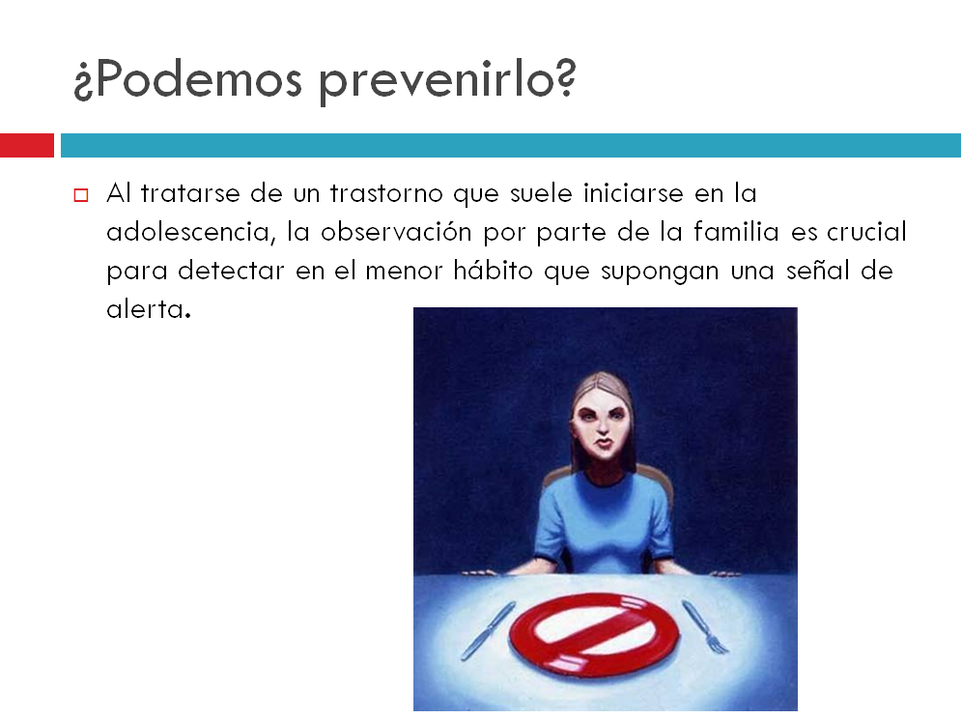

Actividad 2.
